**Профилактическая акция "Дом без насилия!"**

**С 8 по 17 апреля 2024 года на территории республики пройдет республиканская профилактическая акция «Дом без насилия!**

**Цель мероприятия – привлечь максимальное количество заинтересованных в решение проблем, связанных с домашним насилием, оказание квалифицированной помощи пострадавшим, принятие мер превентивного воздействия к гражданам, совершающим домашнее насилие, разъяснение положений законодательства по предупреждению домашнего насилия.**

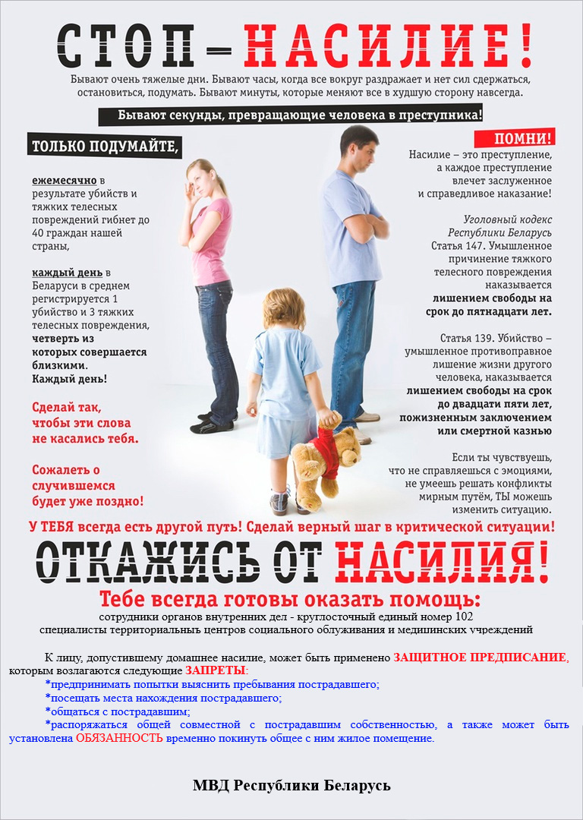

**Услуга временного приюта**

**в «кризисной комнате»**

В жизни часто случается, что беда застаёт врасплох. Человек находится в растерянности, один на один со своей проблемой, не знает куда идти и что делать.

В целях оказания помощи гражданам (семьям), находящимся в трудной жизненной ситуации (пострадавшим от домашнего насилия, торговли людьми, террористических актов, техногенных катастроф и стихийных бедствий) на территории Кореличского района функционирует «кризисная» комната.

«Кризисная» комната – это специально оборудованное отдельное помещение, в котором созданы необходимые условия для безопасного проживания.

Во время пребывания граждан в «кризисной» комнате бытовые и прочие условия жизнедеятельности определяются по принципу самообслуживания. При заселении семьи с детьми уход за детьми осуществляется родителем.

«Кризисная» комната является временным приютом и создана с целью оказания психологической, юридической, социальной и других видов помощи.

Услуга временного приюта в «кризисной» комнате предоставляется бесплатно и на условиях конфиденциальности.

По вопросам профилактики домашнего насилия и временного приюта в «кризисной» комнате обращайтесь к психологу ГУ «Центр социального обслуживания населения Кореличского района» Окулик Елене Юрьевне по адресу: г.п. Кореличи, ул. 8 Марта, д.7, каб. №6 или по телефону 8(01596)7-03-78.

Режим работы «кризисной» комнаты – круглосуточный. В нерабочее время помещение в «кризисную» комнату осуществляется через обращение пострадавших по телефонам 102 или 8 (01596) 2-14-42.

*Насилие можно остановить, обратив на него внимание и обратившись за помощью!*

**КОНФИДЕНЦИАЛЬНОСТЬ, БЕЗОПАСНОСТЬ, АНОНИМНОСТЬ И ДОСТУПНОСТЬ ГАРАНТИРУЕТСЯ.**